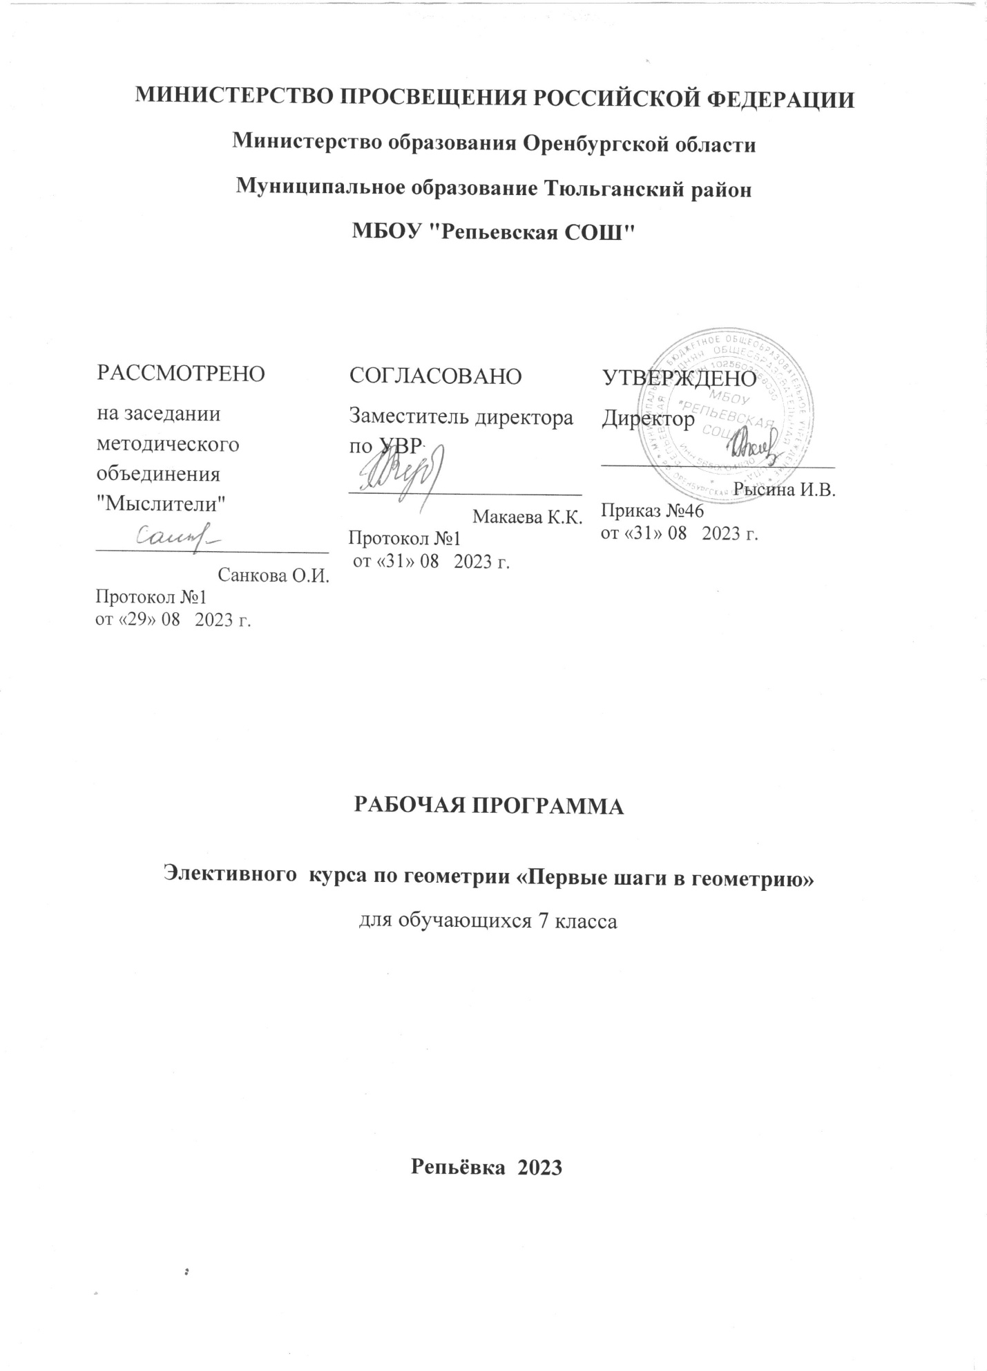

Пояснительная записка
Рабочая программа составлена на основе:
-Федерального государственного образовательного стандарта, утвержденного приказом № 1897 Министерства образования и науки Российской Федерации от 17.12.2010 г.;
- федерального перечня учебников;
- основной образовательной программы основного общего образования МБОУ «Репьёвская СОШ»;
- авторской программы: Геометрия. Сборник рабочих программ. 7-9 классы: учебное пособие для общеобразовательных организаций. Предметная линия учебников Л. С Атанасяна и других. /составитель Т.А. Бурмистрова. – М.: Просвещение, 2018.

Данная программа адресована учащимся 7 класса.
Программа реализуется за счет вариативной части учебного плана (1 час в неделю), рассчитана на 34 часа.
Геометрия для учащихся 7 класса– новый предмет. Изучение геометрии– это, прежде всего работа, требующая терпения, упорства, настойчивости и постоянства. Данный курс необходим для того, чтобы полнее развить потенциальные творческие способности каждого слушателя курса, для повышения уровня математической подготовки учащихся среднего звена общеобразовательной школы, даёт возможность ребятам, имеющим желание, расширить кругозор по математике при решении задач повышенной трудности и нестандартных задач. Слушателям курса будет показано, как нужно проводить анализ, с целью отыскания решения, как можно при изучении геометрии пользоваться аналогией, обобщением, конкретизацией, поскольку без умения делать это, невозможно научиться решать незнакомые задачи и успешно изучать геометрию. Занятия курса должны в равной степени способствовать повышению как идейной (идейная часть решения даёт ответ на вопрос, как решать задачу), так и технической подготовки учащихся (техническая часть представляет собой реализацию найденной идеи). С одной стороны, регулярное идейное обогащение, с другой– развитие технических возможностей, увеличение объёмов проводимых без ошибок выкладок, решает главную задачу курса, которая заключается в математическом развитии.

Цель курса:
- формирование навыка решения геометрических задач и расширение знаний в области геометрии.
Задачи курса:
- повышать как идейную, так и техническую подготовку учащихся.
- развивать логическое и пространственное мышление учащихся, формировать у них умение самостоятельно приобретать и применять знания;
- формировать умение выдвигать гипотезы, строить логические умозаключения, пользоваться методами аналогии, анализа и синтеза;
- учить применять геометрические знания при решении задач;
- стимулировать познавательный интерес к изучению геометрии.

Планируемые результаты освоения курса
Для обеспечения возможности успешного продолжения образования на базовом и углублённом (выделено курсивом) уровнях учащийся получит возможность научиться в 7 классе:
Геометрические фигуры
• Оперировать понятиями геометрических фигур;
• извлекать, интерпретировать и преобразовывать информацию о геометрических фигурах, представленную на чертежах;
• применять для решения задач геометрические факты, если условия их применения заданы в явной форме, а также предполагается несколько шагов решения;
• решать задачи на нахождение геометрических величин по образцам или алгоритмам;
• формулировать признаки и свойства фигур;
• доказывать геометрические утверждения;
• владеть стандартной классификацией плоских фигур (треугольников и четырехугольников).
В повседневной жизни и при изучении других предметов:
• использовать свойства геометрических фигур для решения типовых задач, возникающих в ситуациях повседневной жизни, задач практического содержания.
• использовать свойства геометрических фигур для решения задач практического характера и задач из смежных дисциплин.
Отношения
Оперировать понятиями: равенство фигур, равные фигуры, равенство треугольников, параллельность прямых, перпендикулярность прямых, углы между прямыми, перпендикуляр, наклонная, проекция.
В повседневной жизни и при изучении других предметов:
• использовать отношения для решения задач, возникающих в реальной жизни.
Измерения и вычисления
• Выполнять измерение длин, расстояний, величин углов, с помощью инструментов для измерений длин и углов;
• применять формулы периметра, площади при вычислениях, когда все данные имеются в условии;
• оперировать представлениями о длине как величине;
• проводить простые вычисления на объемных телах;
• формулировать задачи на вычисление длин и решать их.
В повседневной жизни и при изучении других предметов:
• Вычислять расстояния на местностях в стандартных ситуациях, применять формулы и вычислять площади в простых случаях;
• проводить вычисления на местности;
• применять формулы при вычислениях в смежных учебных предметах, в окружающей действительности.
Геометрические построения
• Изображать типовые плоские фигуры и фигуры в пространстве от руки и с помощью инструментов;
• изображать геометрические фигуры по текстовому и символьному описанию;
• свободно оперировать чертежными инструментами в несложных случаях,
• выполнять построения треугольников, применять отдельные методы построений циркулем и линейкой и проводить простейшие исследования числа решений;
• изображать типовые плоские фигуры и объемные тела с помощью простейших компьютерных инструментов.
В повседневной жизни и при изучении других предметов:
• выполнять простейшие построения на местности, необходимые в реальной жизни;
• оценивать размеры реальных объектов окружающего мира.
История математики
• Описывать отдельные выдающиеся результаты, полученные в ходеразвития математики как науки;
• знать примеры математических открытий и их авторов, в связи сотечественной и всемирной историей;
• понимать роль математики в развитии России;
• характеризовать вклад выдающихся математиков в развитиематематики и иных научных областей.
Методы математики
• выбирать подходящий изученный метод для решения изученныхтипов математических задач;
•приводить примеры математических закономерностей вокружающей действительности и произведениях искусства;
• используя изученные методы, проводить доказательство,выполнять опровержение;
• выбирать изученные методы и их комбинации для решенияматематических задач;
• использовать математические знания для описаниязакономерностей в окружающей действительности и произведенияхискусства;
• применять простейшие программные средства и электронно-коммуникационные системы при решении математических задач.

Содержание тем курса
Раздел курса | Количество часов
Начальные понятия геометрии | 11
Треугольники | 10
Параллельные прямые | 7
Задачи на построение циркулем и линейкой. | 6
Всего | 34
- Начальные понятия геометрии 11 часов.
Начальные понятия планиметрии. Геометрические фигуры. Точка и прямая.
Отрезок, длина отрезка и ее свойства. Угол, величина угла и ее свойства. Решение задач. Треугольник. Равенство отрезков, углов, треугольников. Определение высоты, биссектрисы и медианы треугольника.Определение смежных и вертикальных углов и их свойства. Решение задач.
- Треугольники 10 часов
Три признака равенства треугольников.Задачи с применением первого и второго признаков равенства треугольников.Равнобедренный треугольник и его свойства. Задачи с применением свойств равнобедренного треугольника.Задачи с применением третьего признака равенства треугольников.
- Параллельные прямые 7 часов.
Параллельные прямые. Решение задач с применением основных свойств и признаков параллельности прямых. Сумма углов треугольника. Внешний угол треугольника. Понятие прямоугольного треугольника. Признаки равенства прямоугольных треугольников. Решение задач с применением признаков прямоугольных треугольников.
- Задачи на построение циркулем и линейкой 7 часов
Определение окружности. Касательная к окружности и ее свойства. Решение задач с применением определения окружности, касательной и ее свойств.Построение треугольника с данными сторонами. Построение угла, равного данному. Построение биссектрисы угла. Деление отрезка пополам. Построение перпендикулярной прямой.Геометрическое место точек. Метод геометрических мест.

Календарно-тематическое планирование
по курсу «Первые шаги в геометрии» на 2023-2024 учебный год
№  урока | Раздел. Тема урока | Количество часов | Дата проведения
 |  |  | по плану | по факту
1. Начальные понятия геометрии - 11 часов
1. | Зарождение и развитие геометрической науки. | 1
2. | Основные понятия геометрии. Простейшие геометрические фигуры. | 1
3. | Отрезки и их длины. Измерение длины. | 1
4. | Углы на плоскости. | 1
5. | Измерение отрезков и углов. | 1
6. | Смежные и вертикальные углы. | 1
7. | Треугольник. Свойства его сторон и углов. | 1
8. | Треугольник. Высота, биссектриса и медиана треугольника | 1
9. | Решение практических задач на применение знаний об отрезках, углах. | 1
10. | Решение задач повышенной сложности на применение знаний об отрезках, углах. | 1
11. | Решение занимательных геометрических задач. | 1
 | 2. Треугольники - 10 часов.
12 | Равенство треугольников. Первый признак равенства треугольников. | 1
13 | Равенство треугольников. Второй признак равенства треугольников. | 1
14 | Равенство треугольников. Решение задач. | 1
15 | Равнобедренный треугольник. | 1
16 | Свойства равнобедренного треугольника. | 1
17 | Решение задач на применение свойств равнобедренного треугольника. | 1
18 | Равенства треугольников. Третий признак равенства треугольников. | 1
19 | Решение задач на применение третьего признака равенства треугольников. | 1
20 | Решение задач на применение признаков равенства треугольников. | 1
21 | Конструкции из треугольников. Флексагон. Треугольник Пенроуза. Египетский треугольник. | 1
 | 3. Параллельные прямые - 7 часов.
22 | Параллельные прямые. Аксиома параллельных прямых. | 1
23 | Признаки параллельности прямых. | 1
24 | Свойства параллельных прямых. | 1
25 | Сумма углов треугольника. | 1
26 | Прямоугольный треугольник. | 1
27 | Признаки равенства прямоугольных треугольников. | 1
28 | Решение задач по теме «Прямоугольный треугольник» | 1
 | 4. Задачи на построение циркулем и линейкой 6 часов.
29 | Окружность. Как нарисовать окружность без циркуля? Деление окружности на части. Касательная к окружности. | 1
30 | Окружность, вписанная и описанная около треугольника. | 1
31 | Решение задач по теме «Окружность» | 1
32 | Основные задачи на построение циркулем и линейкой. | 1
33 | Основные задачи на построение циркулем и линейкой. | 1
34 | Задачи, головоломки, игры. | 1

